Künstliche Intelligenz - KI-Vordenker Ray Kurzweil: So werden wir ... <https://www.spiegel.de/wissenschaft/kuenstliche-intelligenz-ki-vorden...>

**SPIEGEL** Wissenschaft **Abo**

O

|  |  |
| --- | --- |
| 0 | IPI |

*7-1*

Startseite > Wissenschaft > Ray Kurzweil > Künstliche Intelligenz - KI-Vordenker Ray Kurzweil: So werden wii

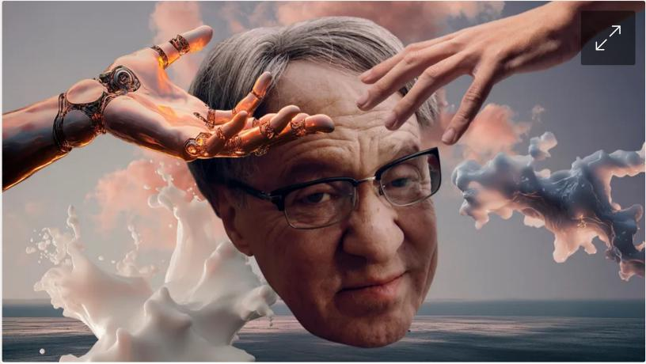

KI-generierte Porträtcollage von Ray Kurzweil: Oft hat er mit seinen abenteuerlich anmutenden Prognosen und Ideen am Ende recht behalten Foto: Sebastian Haslauer/ DER SPIEGEL

**Künstliche Intelligenz**

**131 So werden wir zu Supermenschen**

Zum Jahresende meldet sich einer der radikalsten und umstrittensten Futuristen zu Wort: Ray Kurzweil prophezeit eine Zukunft, in der die KI alle Probleme löst und die Menschen nahezu unsterblich werden.

Von **Johann Grolle**

08.12.2024, 15.09 Uhr • aus **SPIEGEL Chronik 1/2024**

C) 18 Min

Ray Kurzweil sieht nicht aus wie einer, der den größten Teil seines Lebens noch vor sich hat. Bei seinen öffentlichen Auftritten kommt er in kleinen, unsicheren Schritten auf die Bühne, um, wenn er es sich im Sessel bequem gemacht hat, seine Vision von ewiger Jugend vorzutragen. Grauhaarig, mit

1 von 19 08.12.2024, 21:43

Künstliche Intelligenz - KI-Vordenker Ray Kurzweil: So werden wir ... <https://www.spiegel.de/wissenschaft/kuenstliche-intelligenz-ki-vorden...>

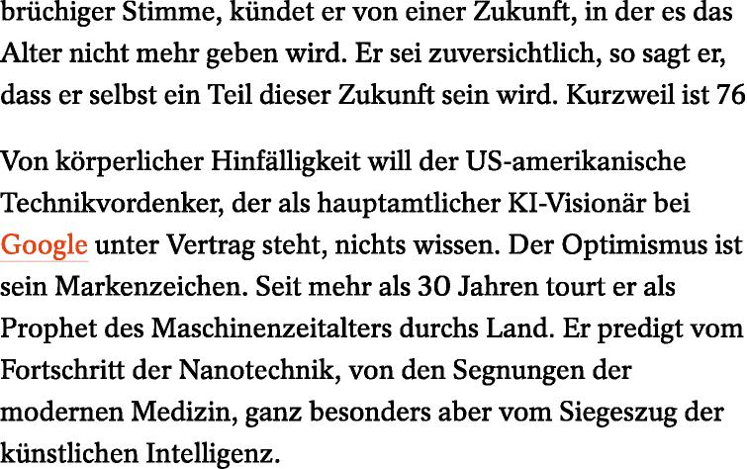



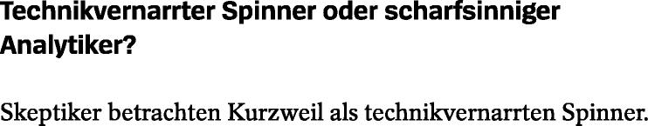

2 von 19 08.12.2024, 21:43

Künstliche Intelligenz - KI-Vordenker Ray Kurzweil: So werden wir ... <https://www.spiegel.de/wissenschaft/kuenstliche-intelligenz-ki-vorden...>

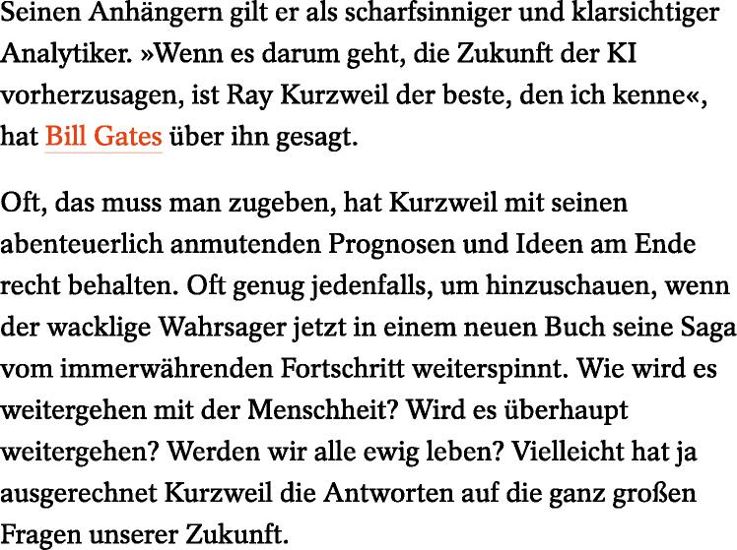

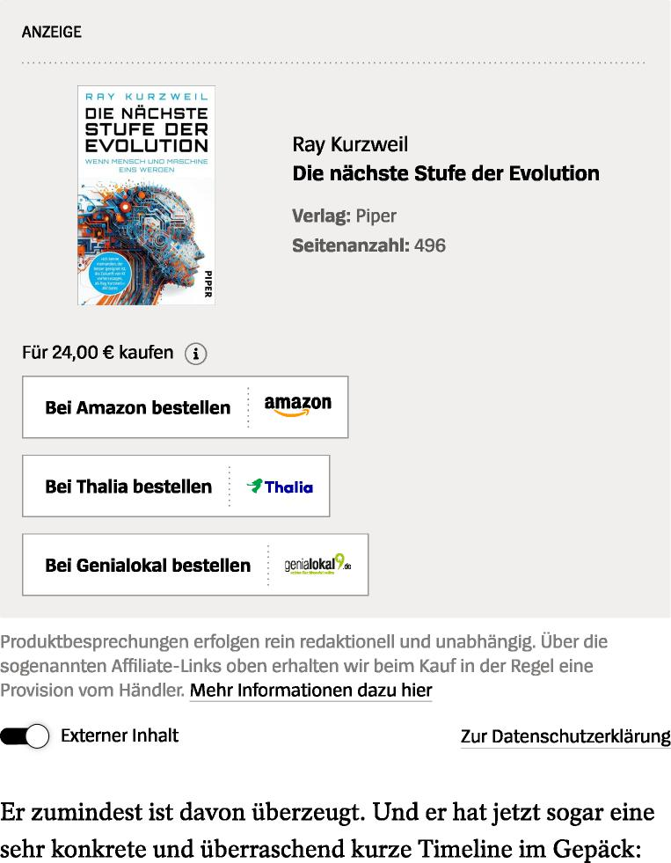

3 von 19 08.12.2024, 21:43

Künstliche Intelligenz - KI-Vordenker Ray Kurzweil: So werden wir ... <https://www.spiegel.de/wissenschaft/kuenstliche-intelligenz-ki-vorden...>

In gut 20 Jahren, genau: 2045, werde sich jener Übergang des Menschen in ein neues Zeitalter vollziehen, den er schon seit 20 Jahren predigt. Womit der Winter 2024 die Halbzeit auf dem Weg von der Prophezeiung bis zu ihrer Erfüllung markieren würde. Bisher, so Kurzweil, seien fast alle seiner Vorhersagen eingetroffen. Alles verlaufe genau nach Plan.

Beim Videocall mit dem SPIEGEL allerdings wirkt er, als sei er der eigenen Weissagungen überdrüssig geworden. Als sei er es leid, dass so viele Menschen immer noch zweifeln an seiner Botschaft. Mürrisch beharrt er auf seinen Thesen: Er wusste es immer besser, warum sollte es bei der größten seiner Prophezeiungen anders sein?

**Die Informationsgesellschaft rast ihrer Bestimmung entgegen**

Diese besteht im Kern daraus, dass die

Informationsgesellschaft mit fortwährend beschleunigter Geschwindigkeit ihrer Bestimmung entgegenrase. Am Ende der schwindelnd schnellen Entwicklung werde Homo sapiens einen evolutionären Schritt vollziehen, der allenfalls vergleichbar mit dem vom Affen zum Menschen sei. Für diesen Übergang zu einer neuen Ära hat Kurzweil einen eigenen Namen ersonnen: die »Singularität«.

Es ist ein Begriff, den er aus der Astronomie entlehnt hat. Dort wird unter einer Singularität ein Ort unendlich hoher Massendichte verstanden, ein schwarzes Loch, in dem sich Materie auf winzigstem Raum immer weiter zusammenballt, so lange, bis die Gesetze der Physik in sich zusammenbrechen. Kurzweil benutzt diese Metapher, um den Zeitpunkt zu bezeichnen, an dem die Rechenkraft der Computer ins Unermessliche steigt, bis schließlich natürliche und künstliche Intelligenz miteinander verschmelzen. Diese Fusion, so Kurzweil, werde die Menschheit auf eine neue, höhere Bewusstseinsstufe katapultieren.

4 von 19 08.12.2024, 21:43

Künstliche Intelligenz - KI-Vordenker Ray Kurzweil: So werden wir ... <https://www.spiegel.de/wissenschaft/kuenstliche-intelligenz-ki-vorden...>

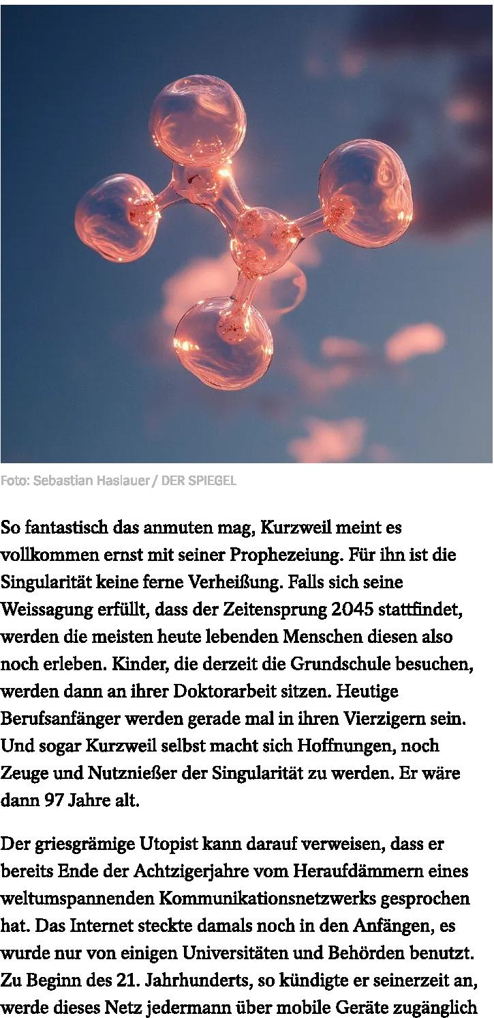

5 von 19 08.12.2024, 21:43

Künstliche Intelligenz - KI-Vordenker Ray Kurzweil: So werden wir ... <https://www.spiegel.de/wissenschaft/kuenstliche-intelligenz-ki-vorden...>



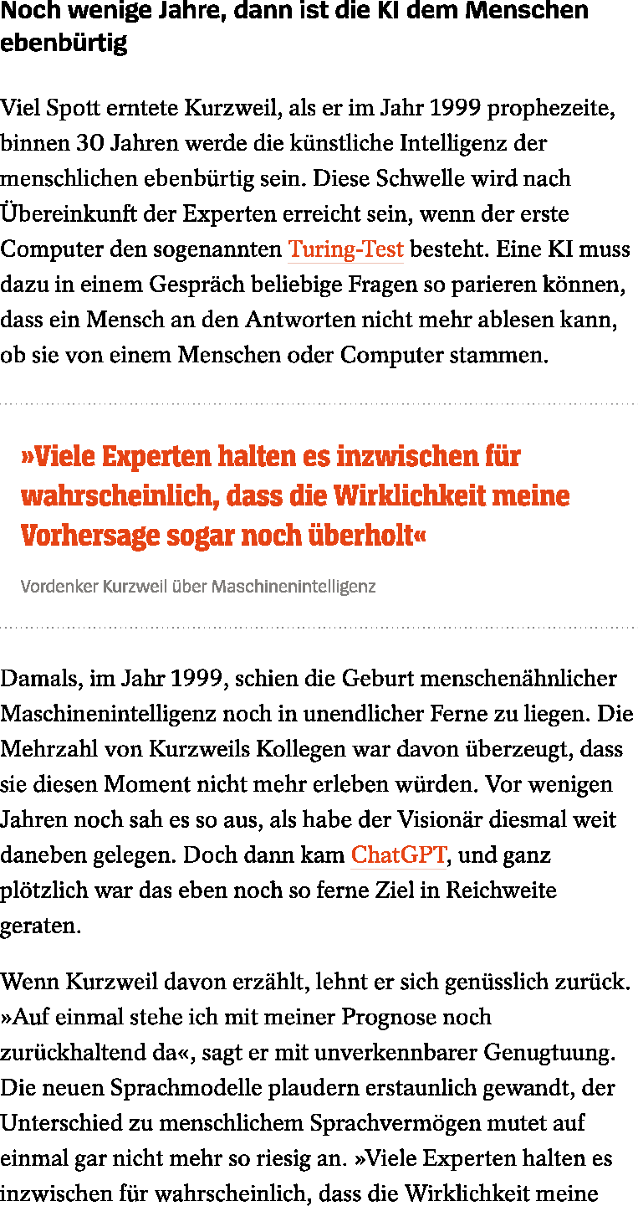

6 von 19 08.12.2024, 21:43

Künstliche Intelligenz - KI-Vordenker Ray Kurzweil: So werden wir ... <https://www.spiegel.de/wissenschaft/kuenstliche-intelligenz-ki-vorden...>

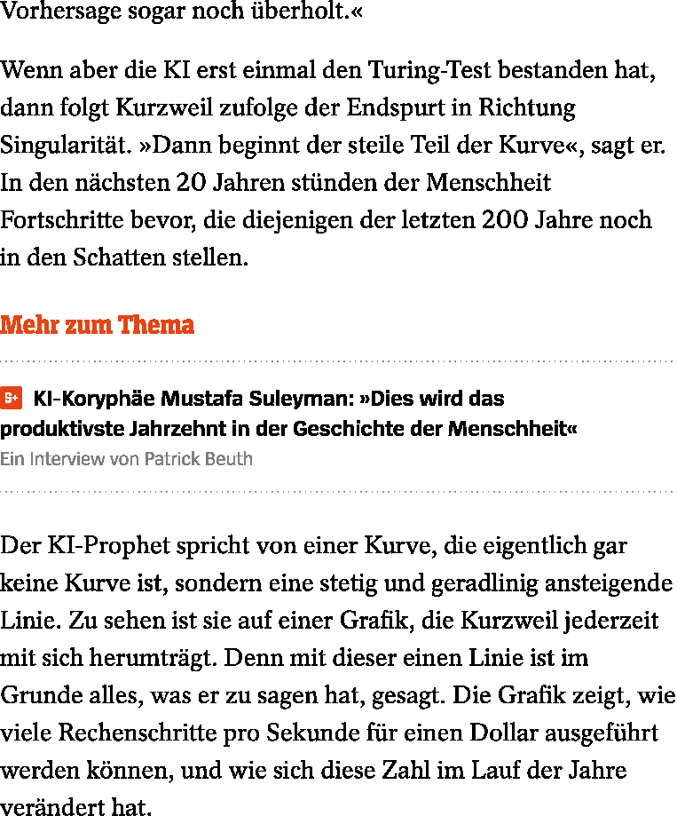

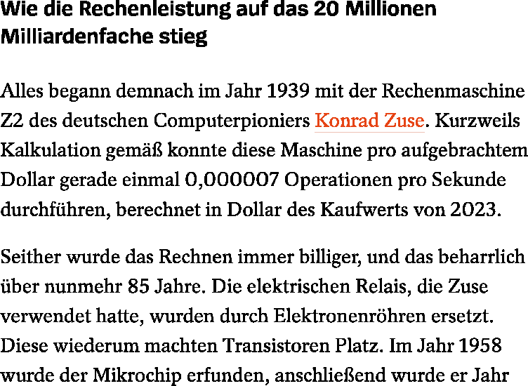

7 von 19 08.12.2024, 21:43

Künstliche Intelligenz - KI-Vordenker Ray Kurzweil: So werden wir ... <https://www.spiegel.de/wissenschaft/kuenstliche-intelligenz-ki-vorden...>

für Jahr immer weiter miniaturisiert.
  
**Mehr zum Thema**

**IM Künstliche Intelligenz - wie alles begann: Digitale Ratten, denkende Roboter und dieses Leuchten in den Augen** Von Ulf Schönert

Der Clou an Kurzweils Grafik besteht darin, dass die Skala logarithmisch ist. Eine gerade Linie bei einer derartigen Skala bedeutet, dass sich die Rechenleistung der Computer in regelmäßigen Abständen verdoppelte, alle sechs Jahre verzehnfachte sie sich. Wenn sich eine solche Entwicklung über fast ein ganzes Jahrhundert unverändert fortsetzt, ist das Ergebnis atemberaubend: Im Jahr 2023 ließen sich zum Preis von einem Dollar 130.000.000.000 Rechenschritte pro Sekunde durchführen - gegenüber dem Jahr 1939 ist das eine Steigerung auf das 20 Millionen Milliardenfache.

Mit geradezu naturgesetzlicher Zwangsläufigkeit treibe diese Entwicklung den technischen Fortschritt voran, erklärt Kurzweil. Künftig werde dabei vor allem das Zusammenwachsen von Gehirn und Computer bestimmend sein. In naher Zukunft schon werde jeder mit seinen Gedanken direkt auf die kognitiven Fähigkeiten künstlicher Intelligenz zugreifen können. Der Mensch werde so zum Supermenschen.

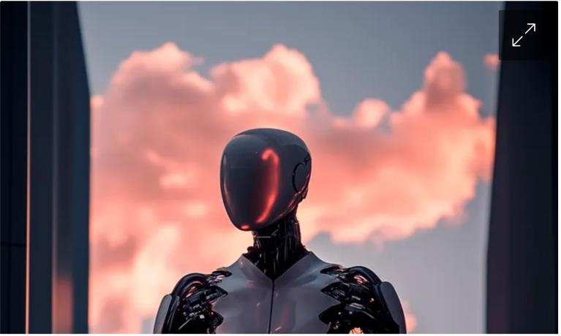

8 von 19 08.12.2024, 21:43

Künstliche Intelligenz - KI-Vordenker Ray Kurzweil: So werden wir ... <https://www.spiegel.de/wissenschaft/kuenstliche-intelligenz-ki-vorden...>

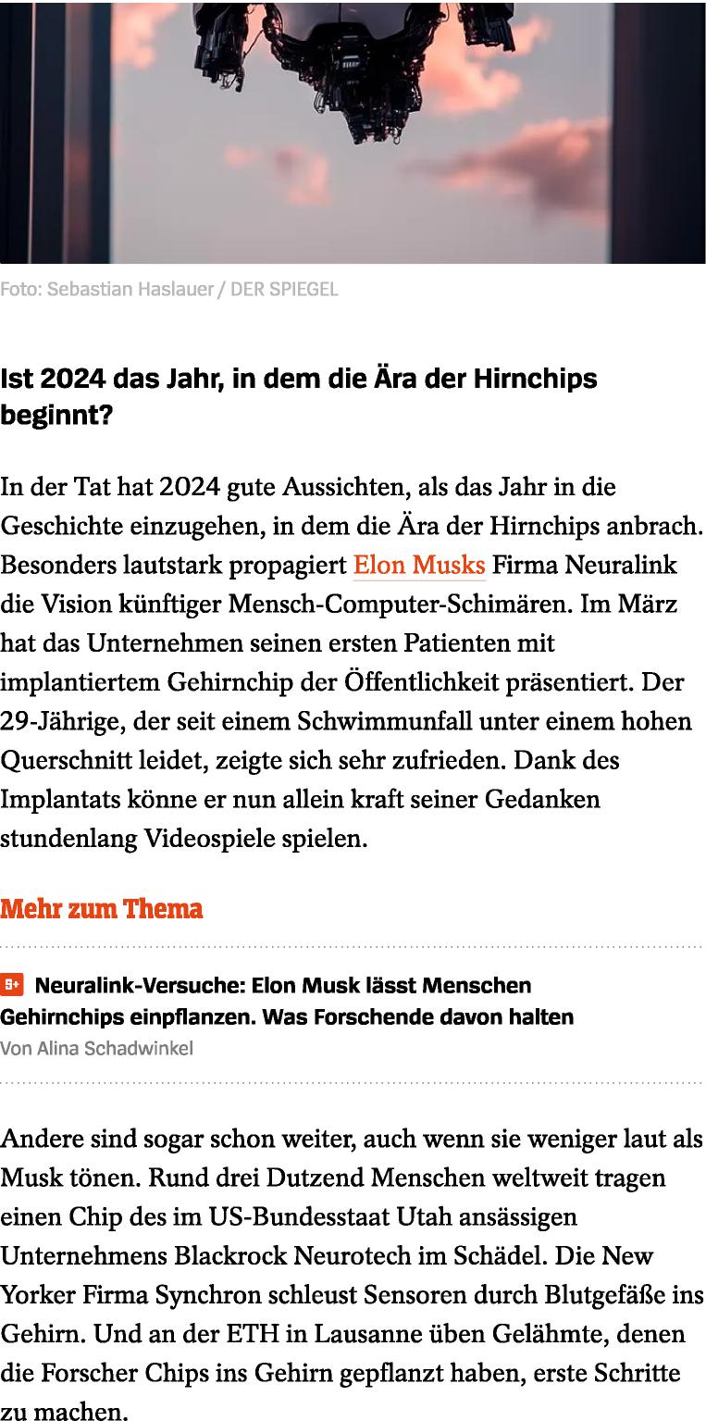

9 von 19 08.12.2024, 21:43

Künstliche Intelligenz - KI-Vordenker Ray Kurzweil: So werden wir ... <https://www.spiegel.de/wissenschaft/kuenstliche-intelligenz-ki-vorden...>

Allerdings zeigen gerade die Versuche in Lausanne, wie mühselig jeder Fortschritt erkämpft werden muss. Gert-Jan Oskam ist der weltweit erste Mensch, bei dem ein verletztes Rückenmark elektronisch überbrückt worden ist. Vor drei Jahren bekam er in Lausanne zwei Chips ins Gehirn implantiert. Seither trainiert er verbissen. In kleinen, sehr langsamen Schritten kann er inzwischen einen Laborraum durchqueren. So beweglich wie im Rollstuhl jedoch ist er noch nicht. Für den Alltag ist sein Gehvermögen untauglich.

Für Kurzweil sind das Anfangsprobleme, wie sie bei jeder neuen Technik auftreten können. Bisherige Hirnchips kranken seiner Meinung nach noch daran, dass die Zahl der verwendeten Elektroden viel zu klein ist. Für die flüssige Kommunikation zwischen Hirn und Computer seien statt einiger Hundert zig Millionen Kontaktstellen zwischen Elektronik und Nervengewebe erforderlich.

**Gehirne, die zu mehr als 99,9 Prozent nichtbiologisch sind**

Lange werde es nicht mehr dauern, bis so etwas möglich ist, sagt Kurzweil. Er verweist auf ein bereits gestartetes Projekt der Darpa, der Forschungsagentur des US-Verteidigungsministeriums. Ziel des Projekts ist es, eine elektronische Schnittstelle zu entwickeln, mit der die Aktivität von einer Million Neuronen überwacht werden soll. Forschende der Brown University in Rhode Island wollen unterdessen »Neurokörner« konstruieren, die ins Gehirn geschleust werden können, um sich dort mit den Nervenzellen zu einem »kortikalen Intranet« zu verschalten.

10 von 19 08.12.2024, 21:43

7

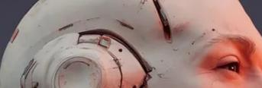

Künstliche Intelligenz - KI-Vordenker Ray Kurzweil: So werden wir ... <https://www.spiegel.de/wissenschaft/kuenstliche-intelligenz-ki-vorden...>

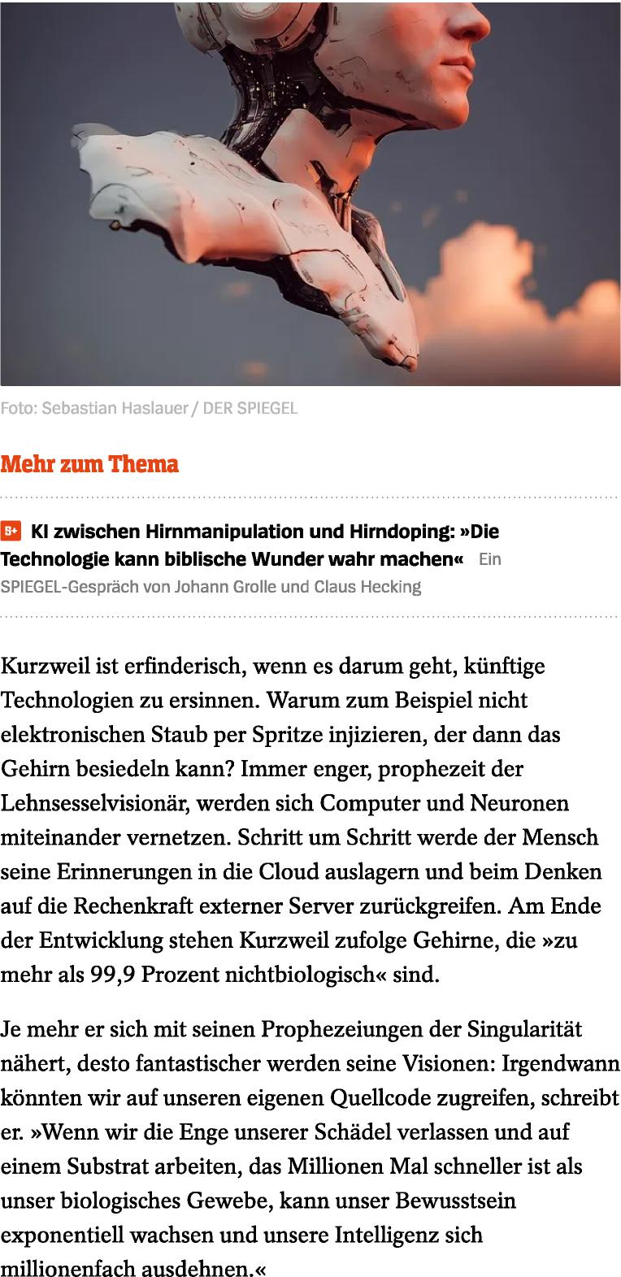

11 von 19 08.12.2024, 21:43

Künstliche Intelligenz - KI-Vordenker Ray Kurzweil: So werden wir ... <https://www.spiegel.de/wissenschaft/kuenstliche-intelligenz-ki-vorden...>

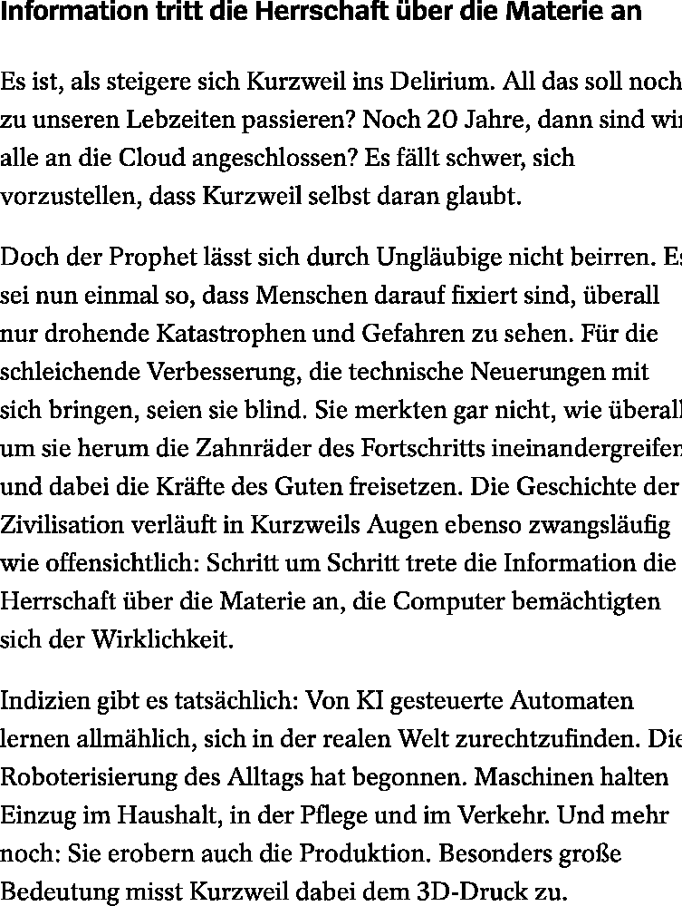

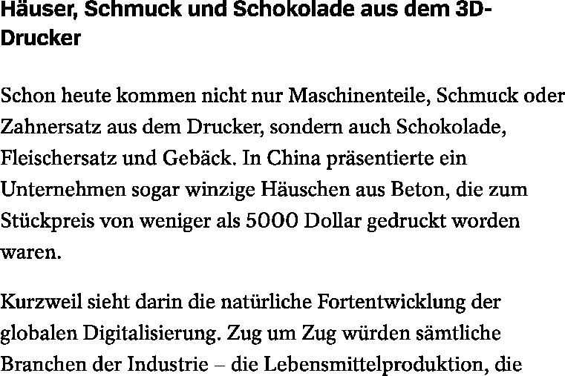

12 von 19 08.12.2024, 21:43

Künstliche Intelligenz - KI-Vordenker Ray Kurzweil: So werden wir ... <https://www.spiegel.de/wissenschaft/kuenstliche-intelligenz-ki-vorden...>

Textilherstellung, selbst der Wohnungsbau — zu Teilbereichen der Informationstechnologie. Dank 3D-Drucks und KI-Designs werde es künftig möglich sein, Produkte jedweder Art immer detailgenauer herzustellen.

Kurz bevor die Singularität erreicht ist, wird die Industrie Kurzweils Hochrechnung zufolge molekulare Präzision erreichen. Dann werde es möglich sein, fast alles Atom für Atom zusammenzusetzen. Materielle Werte werden an diesem Punkt weitgehend bedeutungslos, sagt er. Egal, ob Brotlaib, Handtasche, Diamantcollier oder Rembrandt-Gemälde: Der Wert der Dinge wird dann nur noch nach ihrem Informationsgehalt bemessen.

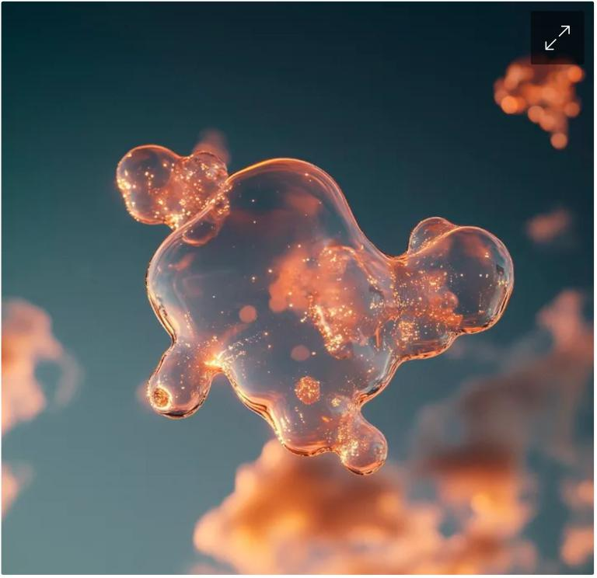

Foto: Sebastian Haslauer/ DER SPIEGEL

**Mehr zum Thema**

**131 Computerchips: Das Herz der digitalen Revolution schlägt in den Niederlanden** Von Marco Evers

13 von 19 08.12.2024, 21:43

Künstliche Intelligenz - KI-Vordenker Ray Kurzweil: So werden wir ... <https://www.spiegel.de/wissenschaft/kuenstliche-intelligenz-ki-vorden...>

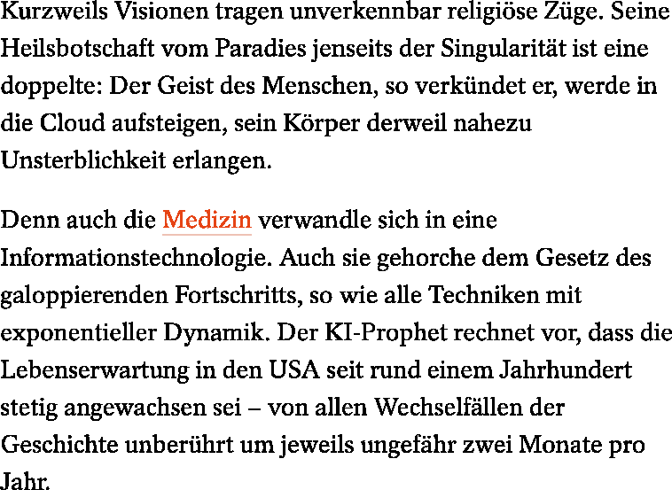

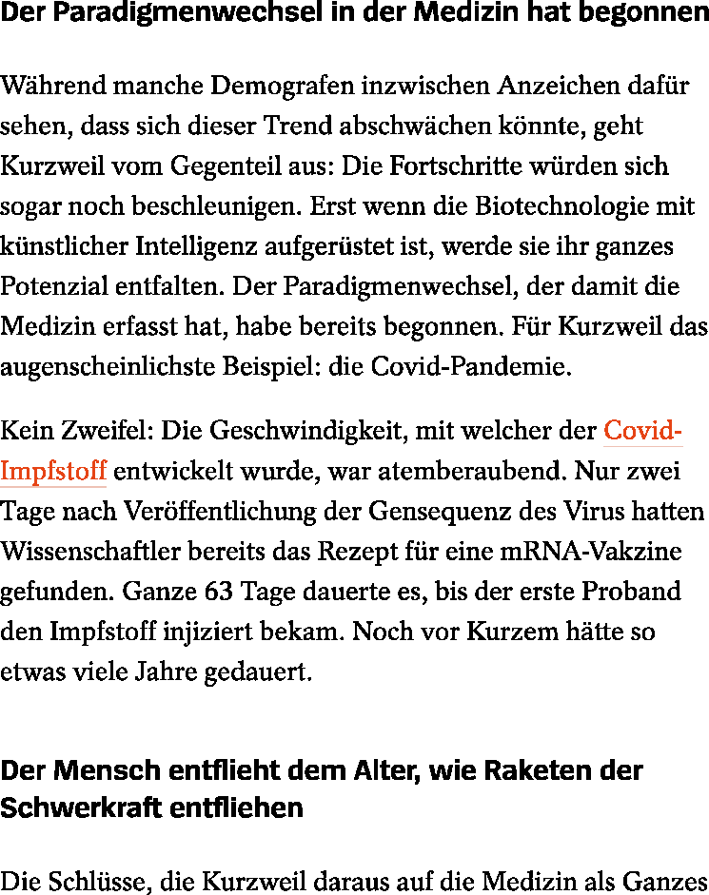

14 von 19 08.12.2024, 21:43

Künstliche Intelligenz - KI-Vordenker Ray Kurzweil: So werden wir ... <https://www.spiegel.de/wissenschaft/kuenstliche-intelligenz-ki-vorden...>

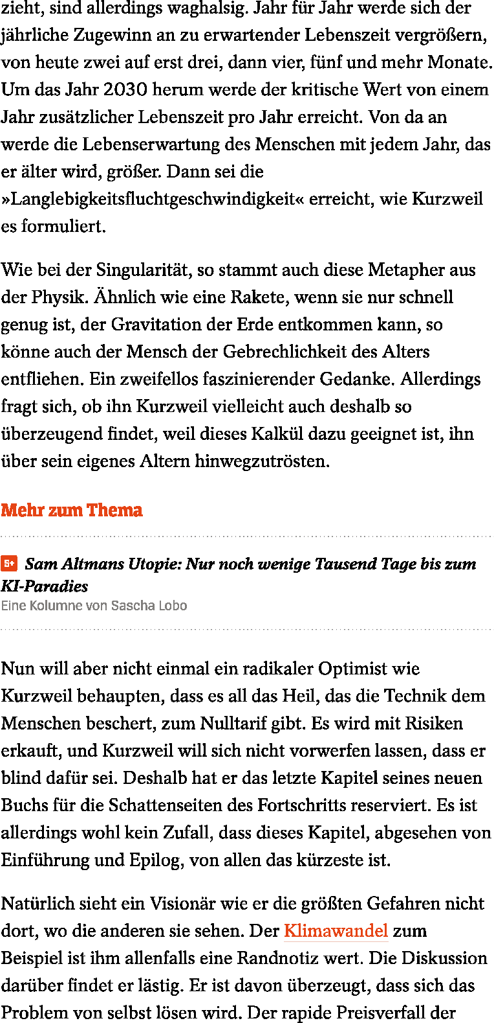

15 von 19 08.12.2024, 21:43

Künstliche Intelligenz - KI-Vordenker Ray Kurzweil: So werden wir ... <https://www.spiegel.de/wissenschaft/kuenstliche-intelligenz-ki-vorden...>

Solarzellen werde schon sehr bald dafür sorgen, dass niemand mehr fossile Brennstoffe verbrennen will.



Foto: Sebastian Haslauer/ DER SPIEGEL

**Was, wenn sich die ganze Biosphäre in graue Schmiere verwandelt?**

»Gray goo«, graue Schmiere, ist eher nach Kurzweils Geschmack, wenn es um mögliche Risiken moderner Technik geht. Hier handelt es sich um ein Szenario, das unter Vordenkern der Nanotechnologie diskutiert wurde: Was, wenn winzige, sich selbst replizierende Biomaschinen außer Kontrolle geraten? Was, wenn sie sich vermehren und vermehren, bis sich schließlich die gesamte Biomasse des Planeten Erde in Kopien dieser Maschinen verwandelt hat?

**Mehr zum Thema**

***131 Künstliche Intelligenz im Jahr 2023: Wir erleben eine KI-***

16 von 19 08.12.2024, 21:43

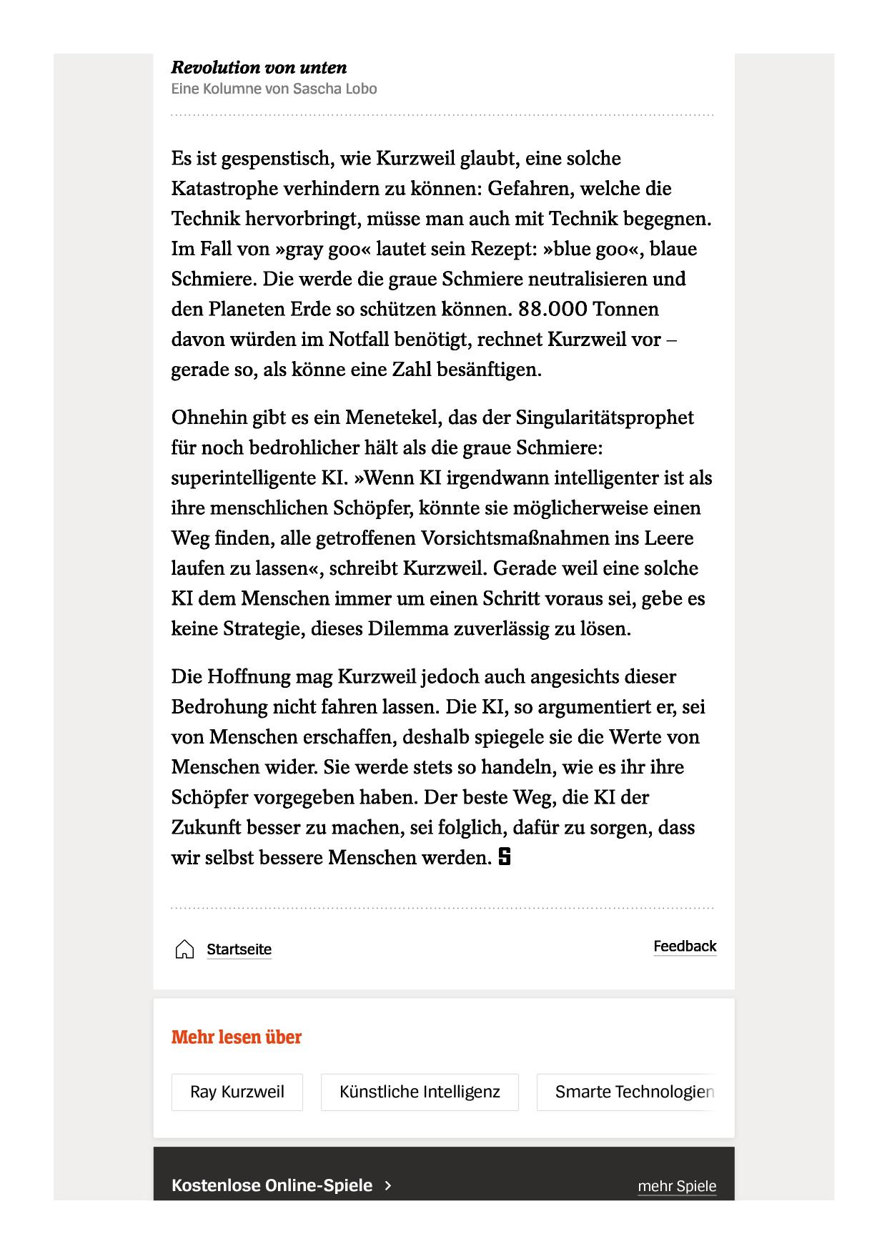

Künstliche Intelligenz - KI-Vordenker Ray Kurzweil: So werden wir ... <https://www.spiegel.de/wissenschaft/kuenstliche-intelligenz-ki-vorden...>

17 von 19 08.12.2024, 21:43

Künstliche Intelligenz - KI-Vordenker Ray Kurzweil: So werden wir ... <https://www.spiegel.de/wissenschaft/kuenstliche-intelligenz-ki-vorden...>

18 von 19 08.12.2024, 21:43

|  |  |  |  |  |  |  |  |
| --- | --- | --- | --- | --- | --- | --- | --- |
|  |  | A | | s | U |  |  |
| **•**  **•**   * **•    •** * **•** |  |
|  | D | 0 |
|  | **4** | K |  |  |
|  |  |  |  |  |  |
|  |  |  |  |  |  |  |

|  |  |  |  |  |  |  |  |  |
| --- | --- | --- | --- | --- | --- | --- | --- | --- |
|  |  |  |  |  |  |  |  |  |
|  |  |  | **Advents- Kreuzworträt- Solitär**  **kalender sel** | |  | **Sudoku Mahjon** |  |  |
|  |  |  |  |  |  |  |
|  |  |  |  |  |  |  |  |  |
|  |  |  |  |  |  |  |  |  |

**Serviceangebote von SPIEGEL-Partnern**

**Gutscheine**

Top Gutscheine Alle Shops

**Auto**

Bußgeldrechner

Firmenwagenrechner

**Job**

Brutto-Netto-Rechner
  
Jobsuche

Kurzarbeitergeld-Rechner
  
Studienfächer erklärt

**Finanzen**

Gehaltsvergleich
  
Versicherungen
  
Währungsrechner

**Freizeit**

Künstliche Intelligenz - KI-Vordenker Ray Kurzweil: So werden wir ... <https://www.spiegel.de/wissenschaft/kuenstliche-intelligenz-ki-vorden...>

**Adventskalender Gewinnspiel**

**Bücher bestellen**

Eurojackpot

GlücksSpirale

Gutscheine

LOTTO 6a us49

Seniorenportal

Spiele

Streaming Guide

Das tägliche Quiz

|  |
| --- |
| **Alle Magazine des SPIEGEL**  DER SPIEGEL **S-Magazin** SPIEGEL SPIEGEL  BESTSELLER |

**SPIEGEL Gruppe**

Abo Abo kündigen Shop manager magazin

Harvard Business manager 11FREUNDE Werbung Jobs MANUFAKTUR

SPIEGEL Akademie SPIEGEL Ed

Impressum Datenschutz Nutzungsbedingungen

Teilnahmebedingungen Cookies & Tracking Newsletter Kontakt Hilfe & Service Text- & Nutzungsrechte

|  |  |  |
| --- | --- | --- |
| eFacebook Instagram | 49 | Wo Sie uns noch folgen können |

19 von 19 08.12.2024, 21:43